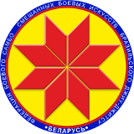

Турнир по дзюдо среди детей
«Минск Open 2»

ПРОТОКОЛ

21 октября 2018, Минск 2010-2011 г.р., -32кг

1 | Новитний Матвей
9 | Севковский Арсений
5 | Берестевич Вячеслав
13
3 | Залога Александр
11
7 | Дунец Кирилл
15
2 | Вирабян Марк
10 | Шарипов Слава
6 | Дубинчик Владислав
14
4 | Миранович Артём |  |  |  | 1.
 |  |  |  |  | 2.
12 |  |  |  |  | 3.
 |  |  |  |  | 3.
8 | Жилевский Глеб
16

Главный судья А.А. Воронович

